湖北省建设工程数字造价平台
（厂商价管理）

操作手册

管理员版

目录
1 引言 3
2 系统安装及启动 3
3 系统概述 4
3.1 系统流程 4
3.2 系统登录入口 4
3.3 用户登录 5
4 管理员操作说明 6
4.1 厂商管理 6
4.1.1 厂商信息管理 7
4.1.2 建材报价 14
4.1.3 厂商账号管理 21
4.2 厂商价汇总 25
4.2.1 材料分类设置 26
4.2.2 厂商价汇总列表 27
4.2.3 导出EXCLE 28
4.2.4 厂商价筛选查询 28
4.3 厂商材料库 29
4.3.1 厂商材料库分类 30
4.3.2 厂商材料列表 31
4.3.3 厂商材料库设置刊登周期 32
4.3.4 厂商材料库导出EXCEL 33
4.3.5 厂商材料库筛选查询 34

引言
本用户使用手册为造价站管理员正确、方便地使用《湖北省建设工程数字造价平台-厂商价管理》（以下简称本系统）而编写。本手册的适用范围为各地市造价站管理人员。
通过对本系统的应用，可以将相关数据进行深度挖掘，为管理机构提供各种统计需求，能够大大提高现有的纸质管理效率，同时也可以降低运营成本，将市造价站、企业有效的结合为一体，提高相互的有效沟通，提升造价站相关业务的整体管控。

系统安装及启动
系统运行环境要求
客户端硬件环境要求：
CPU：Intel Core 2 Duo 2.67Ghz
内存：500MB以上
硬盘：4.0GB以上
客户端软件环境要求：
操作系统：简体中文windows 11/win10/win8
浏览器： Google Ghrome（推荐使用）、Firefox 、Microsoft 、IE10及以上版本

系统概述
包括，厂商管理、刊登申请、建材报价等模块
涉及的角色有：厂商管理员角色、市站审核员、厂商价初审员、厂商价复审员。
运维支持电话：17691045013

系统流程
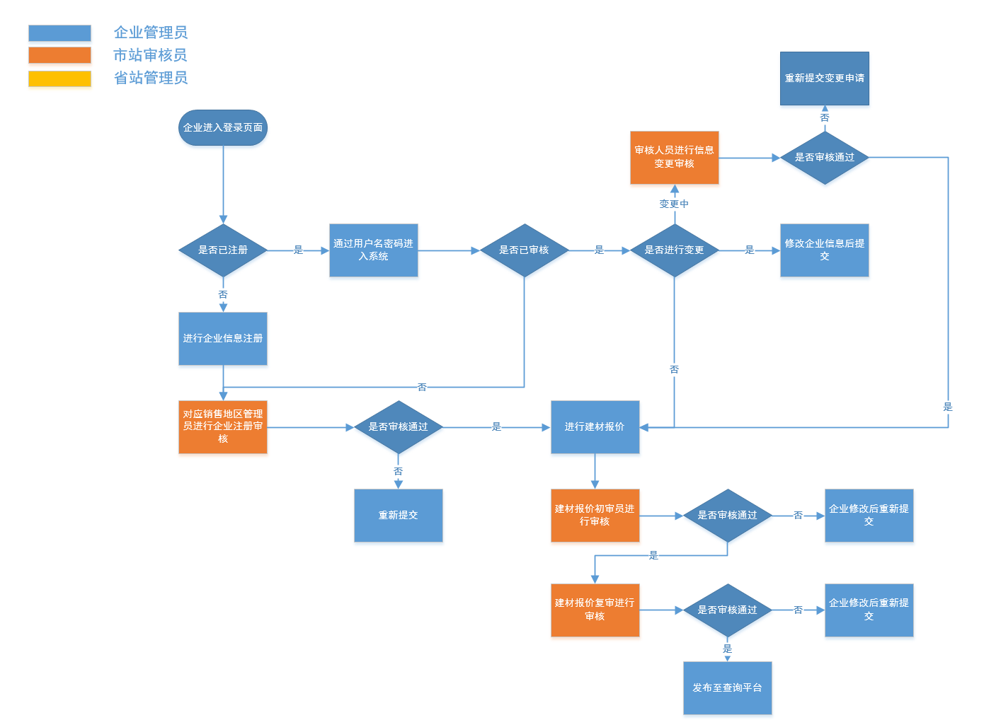

系统登录入口
方案一：可以通过系统地址直接访问
系统地址：http://119.36.213.69:8091/gcms-busi/#/login
方案二：通过湖北省建设工程数字造价平台进行访问
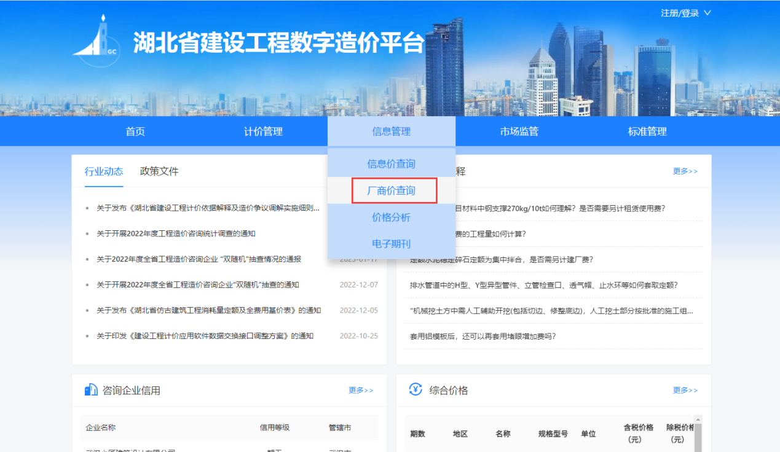
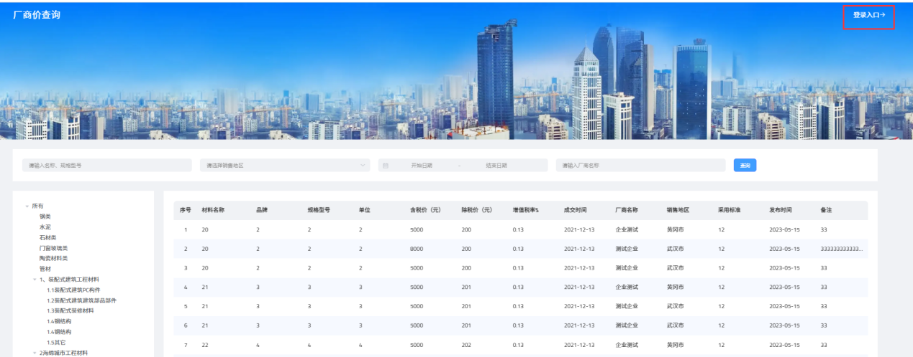

用户登录
【功能介绍】
说明管理员如何登录系统。
【操作说明】
打开Google Ghrome等浏览器进入湖北省建设工程数字造价平台，输入用户名、密码、验证码，即可登录系统，如
下图【3.1-1】所示：
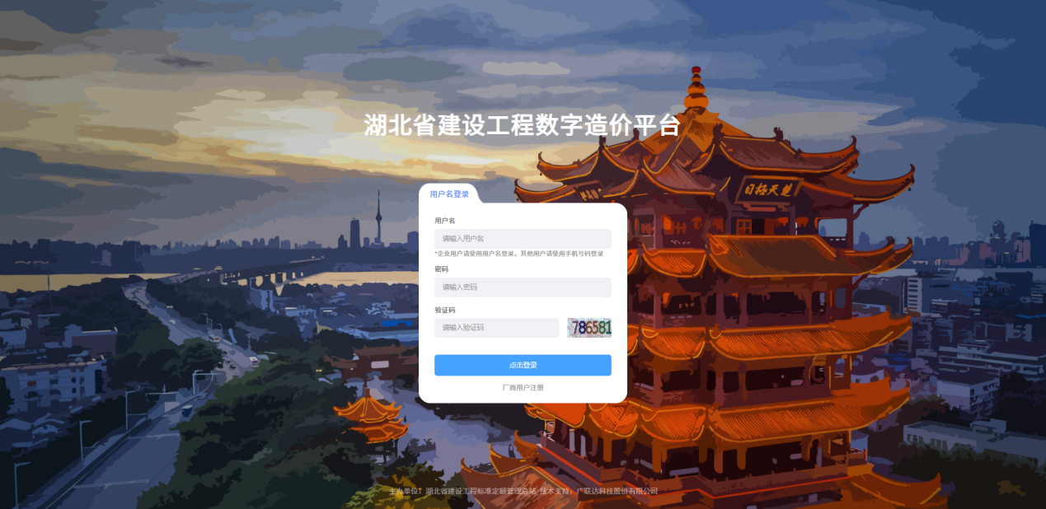
图3.1-1管理员登录
注：初次使用系统时，“密码”为默认密码，即“gczjgg123#”，登录系统后要求强制修改登录密码。

管理员操作说明

厂商管理
【功能介绍】
市站管理员主要具有对厂商基础信息、厂商注册审核、建材报价等相关功能。
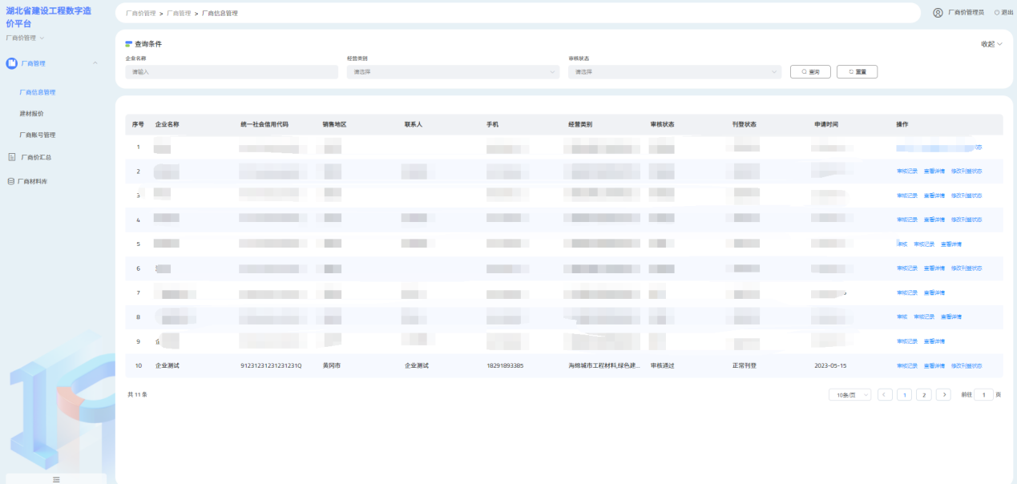
图4.1-1厂商管理

厂商信息管理
【功能介绍】
刊登申请主要用于对企业申请的注册刊登资料、申请进行审核、管理。设置企业在本地区的刊登状态。
【操作说明】
在本页面中可以对企业提交的在本地区的注册信息进行审核、详情查看、目标数据筛选等操作。如图【4.1.1-1】所示：

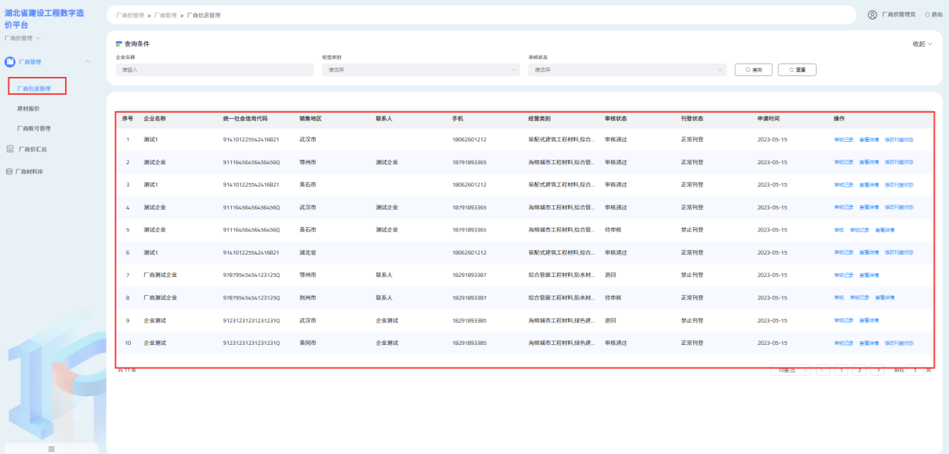
图4.1.1-1厂商信息审核

4.1.1.1厂商信息列表
刊登申请列表中展示企业刊登申请基本信息以及管理人员相关操作内容。如【图4..1.1.1-1】所示：

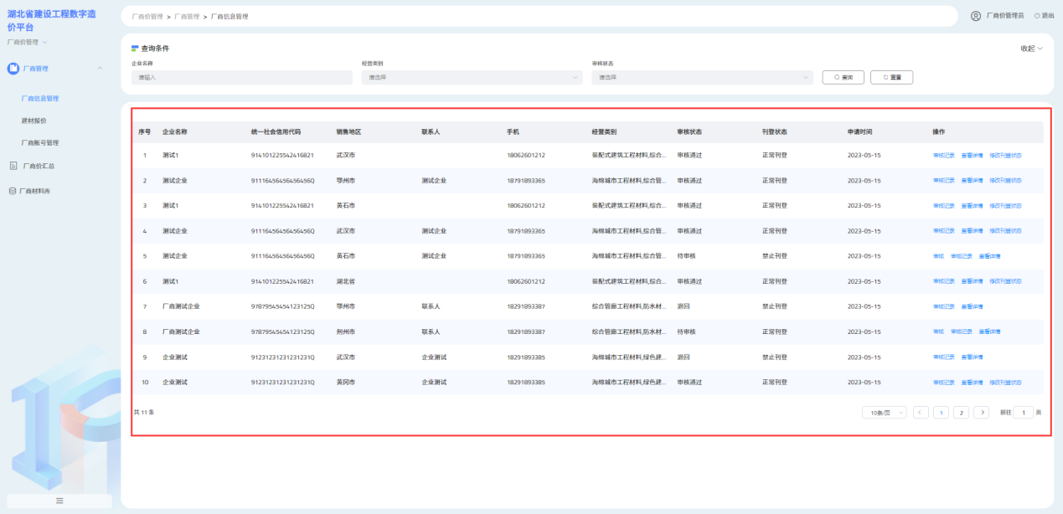
图4.1.1.1-1刊登申请审核
列表展示内容：序号、企业名称、统一社会信用代码、销售地区、联系人、手机、经营类别、审核状态、刊登状态、申请时间、操作列。
企业名称：来源于企业在刊登申请详情中填写的企业名称；
列表说明：
- 序号：系统自动生成序号，按照注册时间由近及远排序
- 企业名称：获取详情内容中的企业名称；
- 统一社会信用代码：获取详情页面中的信息
- 销售地区：获取详情页面中的销售地区。若新增或注册时选择了多个地区系统对应展示多个地区的厂商信息数据
- 联系人：获取详情页面中的信息
- 手机：获取详情页面中的信息
- 经营类别：获取详情页面中的信息，由于经营类别支持多选，故该处多选项以分号“；”隔开
- 审核状态：展示为待提交、待审核、审核通过、退回四种状态；（仅限审核通过状态可进行建材报价）
  - 待提交：指的是用户填写完刊登申请资料后未进行提交，点击了保存按钮。此状态数据支持修改、删除。
  - 待审核：指的是用户填写完刊登申请资料后点击了提交按钮。等待刊登地区对应的市站审核人员进行资料审核。此状态数据仅支持查看、不支持修改。
  - 审核通过：指的是该刊登申请数据对应的市站审核人员已审核通过，该企业可进行建材报价。此状态数据仅支持查看、变更（修改）。
  - 退回：指的是该刊登申请数据存在问题，审核人员已驳回。需要重新修改后再次提交。
- 刊登状态：正常刊登、禁止刊登（禁止刊登状态地区不支持进行建材报价）
- 申请时间：为企业提交申请时间。
- 操作列：展示用户不同的操作。包含审核、查看详情、设置刊登状态等操作
- 审核：审核人员可用该按钮审核厂商的注册信息
- 查看详情：审核人员可进入查看该企业的一个详细信息内容
- 修改刊登状态：支持审核人员针对已审核通过的数据进行刊登状态切换
说明：
若执行修改刊登状态操作，则将企业正常刊登状态切换成禁止刊登状态，此时用户无法进行本地区的建材报价。

厂商信息审核
通过点击操作列的“审核“按钮可进行该条申报数据进行审核。进行待审核状态数据。如【图4.1.1.1.1-1】所示：
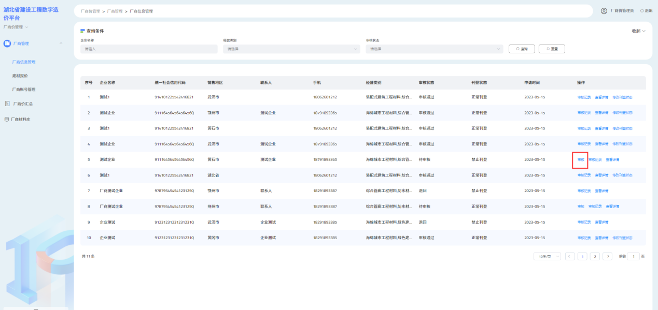
图4.1.1.1.1-1厂商信息列表-审核
进入审核详情后，可通过底部的审核通过按钮或者退回按钮进行审核。如【图4.1.1.1.1-2】所示：
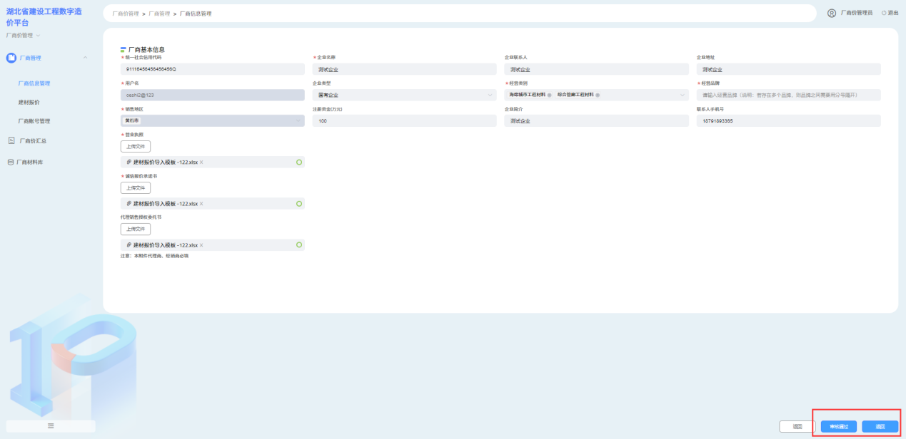
图4.1.1.1.1-2厂商信息列表-审核-审核详情
- 审核通过：企业可进行本地区的建材报价
- 审核退回：则由企业重新进行提交。

厂商信息审核记录
通过点击操作列的“审核记录“按钮查看该条数据的审核记录内容。如【图4.1.1.1.2-1】、【图4.1.1.1.2-2】所示：

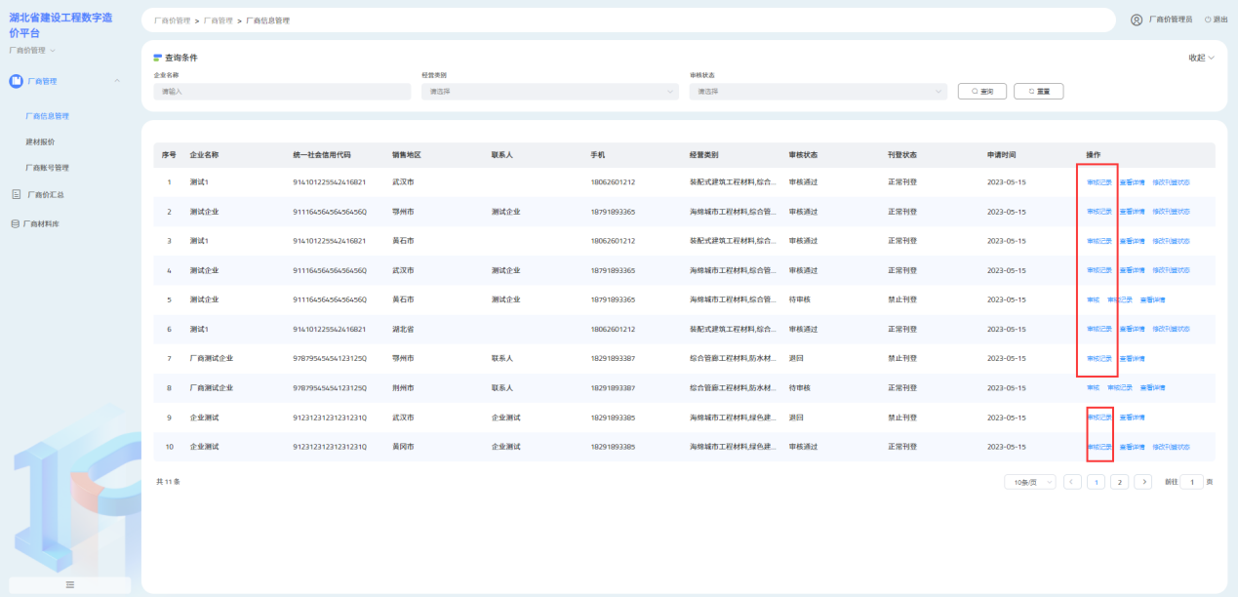
图4.1.1.1.2-1厂商信息列表-审核记录
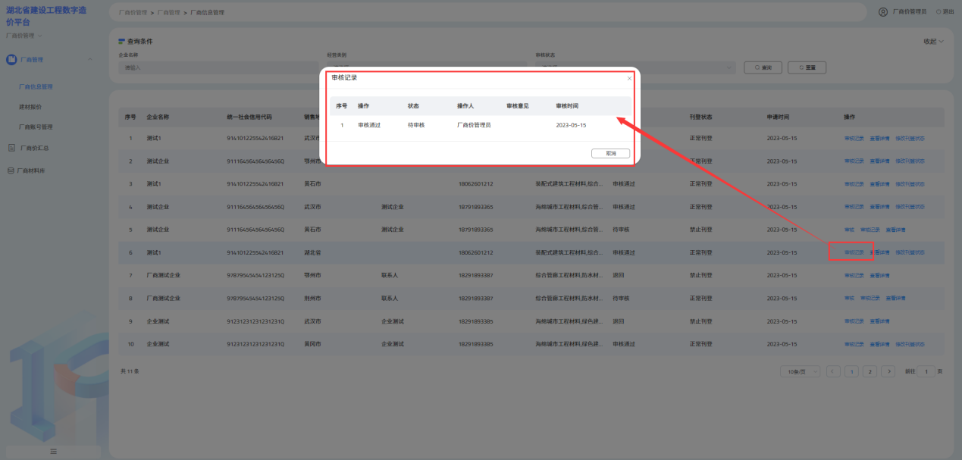
图4.1.1.1.2-1厂商信息-列表-审核记录-弹框

厂商信息查看详情
通过点击操作列的“查看详情“按钮查看该条刊登数据的详情内容。如【图4.1.1.1.3-1】、【图4.1.1.1.3-2】所示：

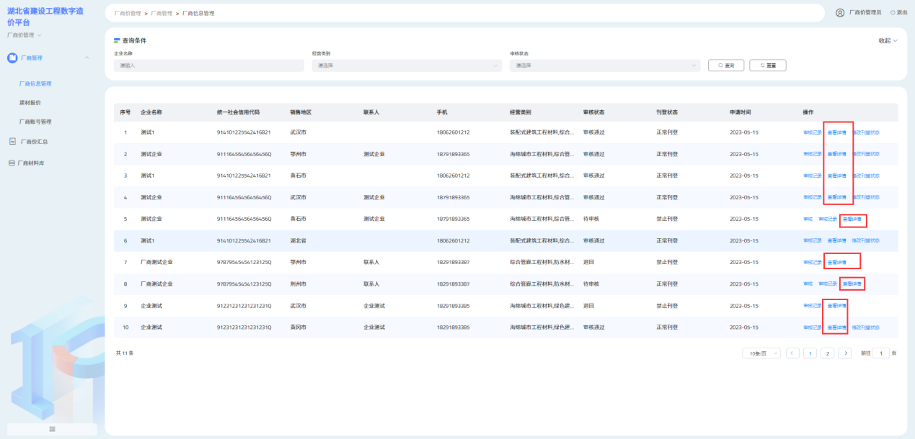
图4.1.1.1.3-1厂商信息-列表-查看详情
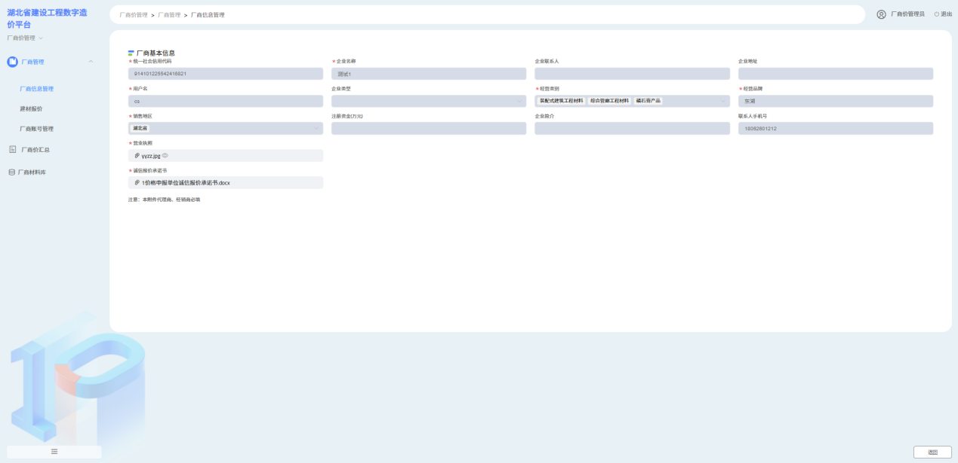
图4.1.1.1.3-2厂商信息-列表-查看详情-详情

修改刊登状态
通过点击操作列的“修改刊登状态“按钮查看该条刊登数据的详情内容。如【图4.1.1.1.4-1】、【图4.1.1.1.4-2】所示：
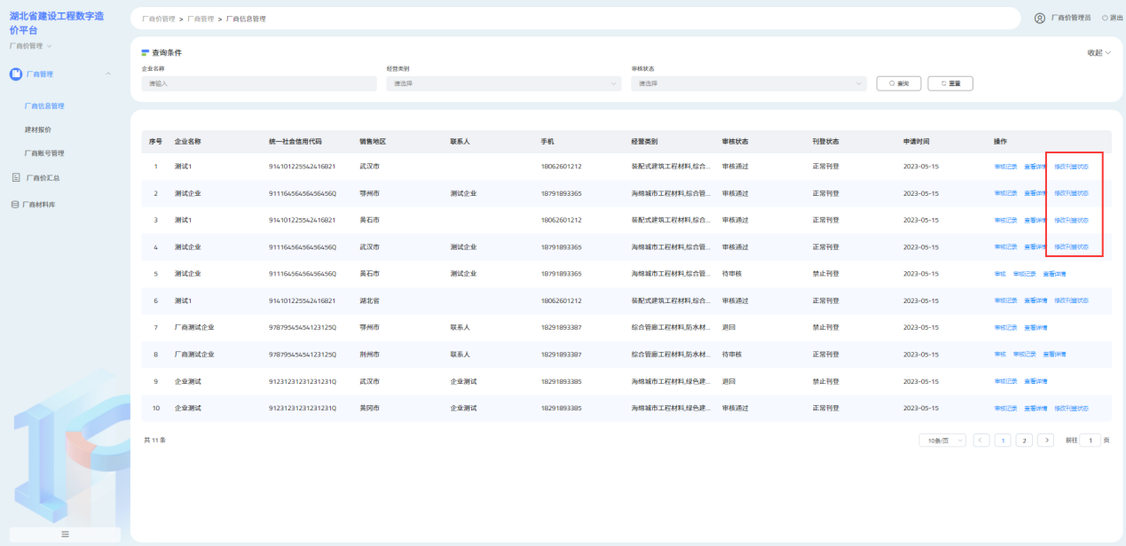
图4.1.1.1.4-1厂商信息-列表-修改刊登状态
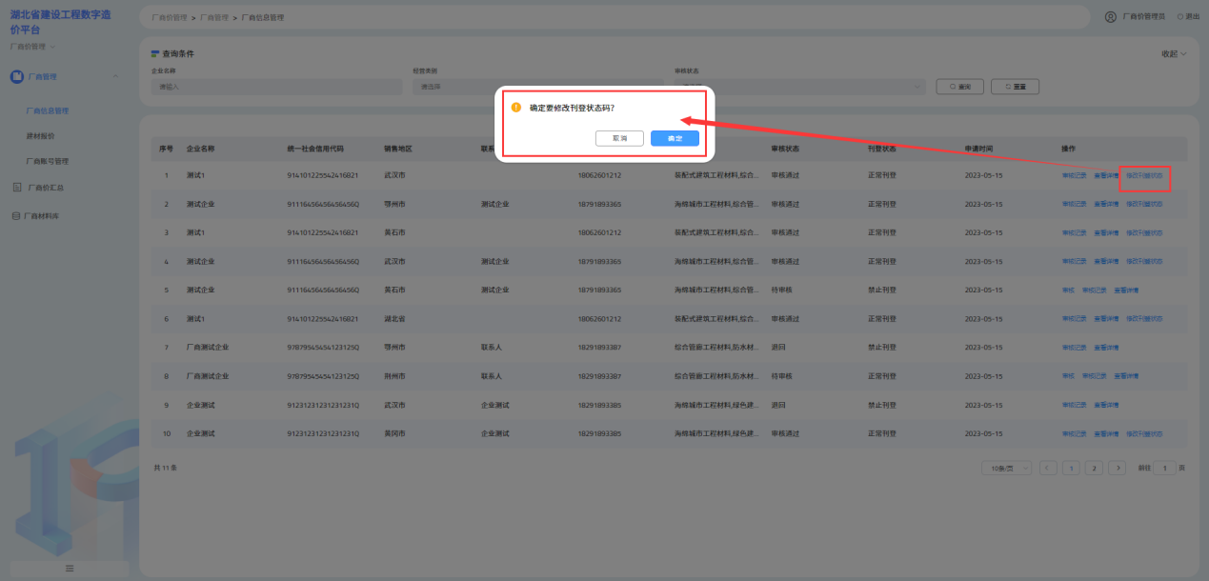
图4.1.1.1.4-2厂商信息-列表-修改刊登状态-详情

4.1.1.3厂商信息查询
【操作说明】

通过刊登申请页面中的筛选查询条件（查询条件：企业名称、经营类别、审核状态），检索相关目标数据。如【图4.1.1.3-1】所示：
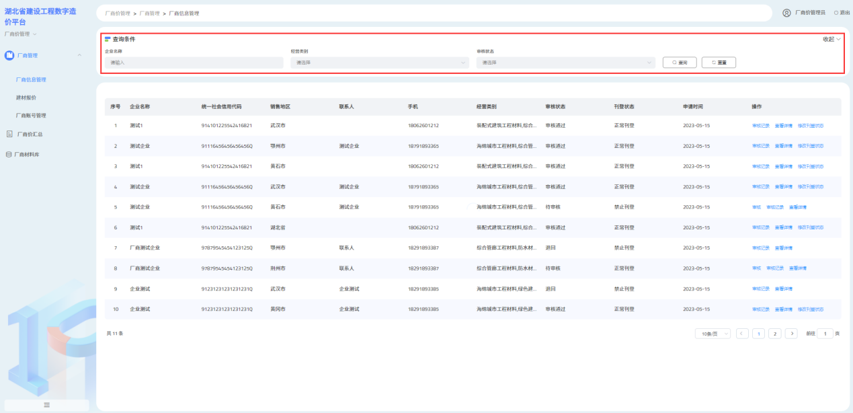
图4.1.1.3-1厂商信息查询

建材报价
【功能介绍】
建材报价主要用于对企业申请的建材报价进行审核、管理。
【操作说明】
在本页面中可以对企业提交的建材报价进行审核、详情查看、目标数据筛选等操作。如图【4.1.2-1】所示：
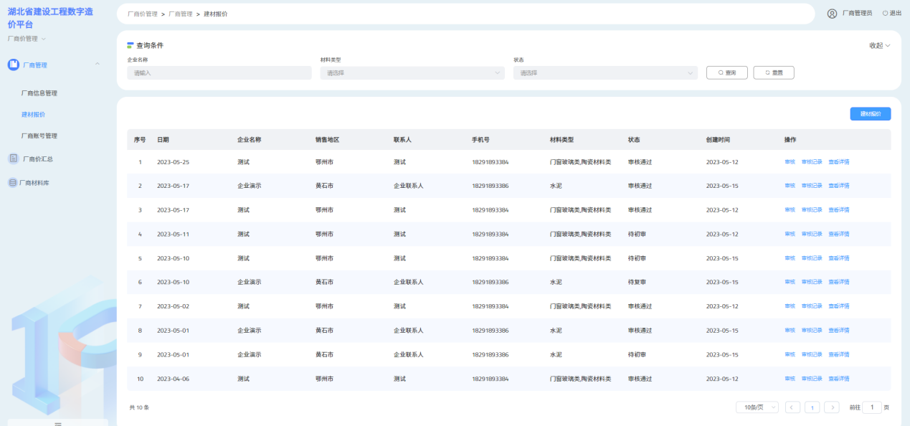
图4.2.1-1建材报价

4.1.2.1建材报价列表
建材列表中展示企业基本信息、建材报价相关信息以及相关操作内容。如【图4.1.2.1-1】所示：

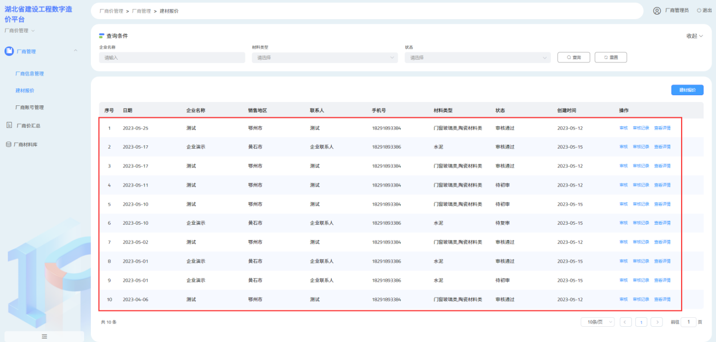
图4.1.2.1-1建材报价
列表展示内容：序号、日期、企业名称、销售地区、联系人、手机号、材料类型、状态、创建时间、操作列。
- 日期：为用户选则的报价时间
- 企业名称：获取厂商信息中对应数据；
- 刊登地区：获取厂商信息中对应数据；=
- 联系人：获取厂商信息中对应数据；
- 手机号：获取厂商信息中对应数据；
- 材料类型：获取厂商信息中对应数据；
- 状态：包含未提交、待初审、待复审、审核通过三种状态
- 未提交：指的是已保存的数据，可支持修改和删除操作；
- 待初审：指的是已提交待对应初审人员进行审核，仅支持查看；
- 初审退回：指的是初审人员未审核通过，退回至企业。需要企业修改后重新上传。支持修改、删除。
- 待复审：指的是已提交待对应复审人员进行审核，仅支持查看；
- 复审退回：指的是复审人员未审核通过，退回至企业。需要企业修改后重新上传。支持修改、删除。
- 审核通过：指的是审核人员已审核通过；仅支持查看
- 创建时间：为用户创建任务的时间
- 操作列：支持审核操作、支持查看审核记录、详情内容。

建材报价审核
通过点击操作列的“审核“按钮可进行该条申报数据进行审核。进行待初审、待复审状态数据。如【图4.1.2.1.1-1】所示：
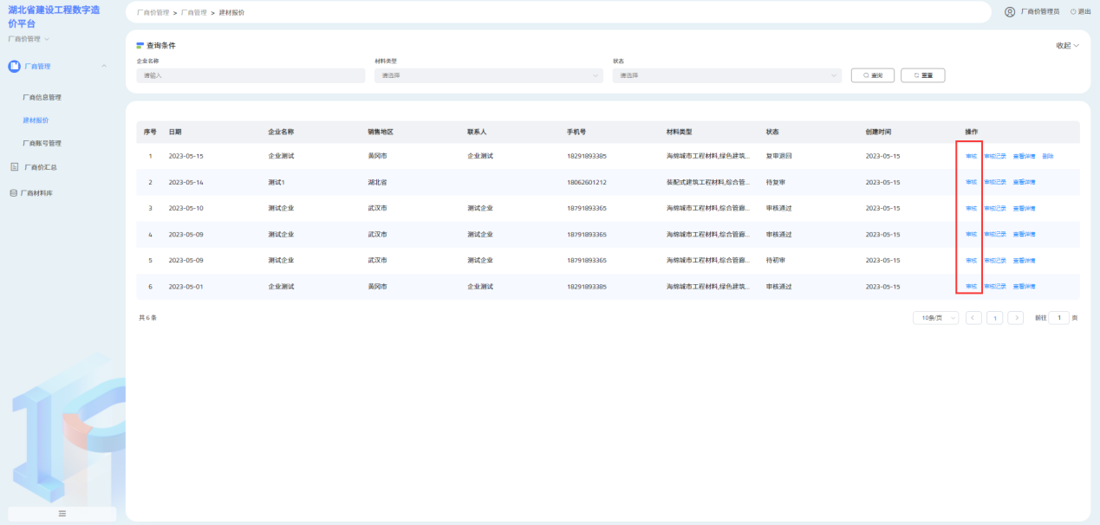
图4.1.2.1.1-1建材报价-列表-审核
进入审核详情后，首先进入建材报价页面，可查看当前企业已更新的材料价格，也可通过导出EXCEL 按钮将当前数据进行导出。确认附件佐证资料无问题后，可通过底部的审核通过按钮或者退回按钮进行审核。如【图4.1.2.1.1-2】所示：
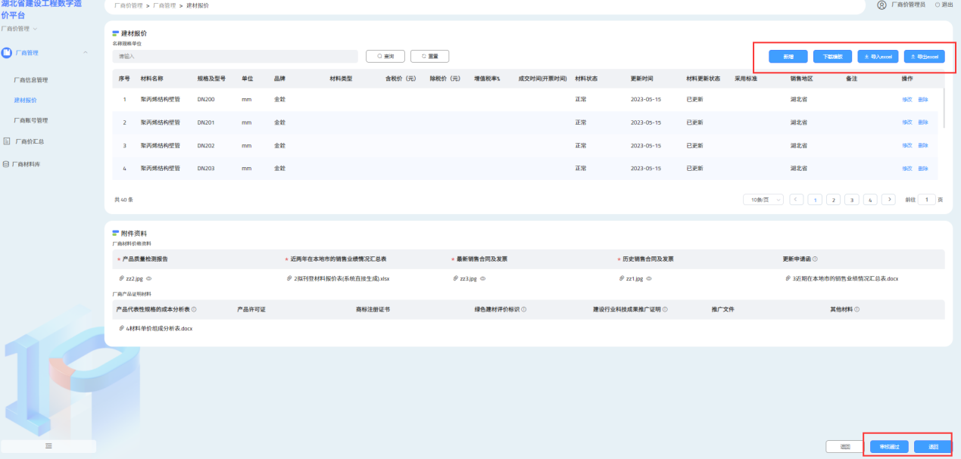
图4.1.2.1.1-2建材报价-列表-审核-审核详情
点击审核退回后，需要在弹出的审核意见框中输入退回意见后点击确认按钮将该数据退回至企业重新修改后提交。此时用户可通过审核记录按钮查看到本次退回的原因。如【图4.1.2.1.1-3】所示：
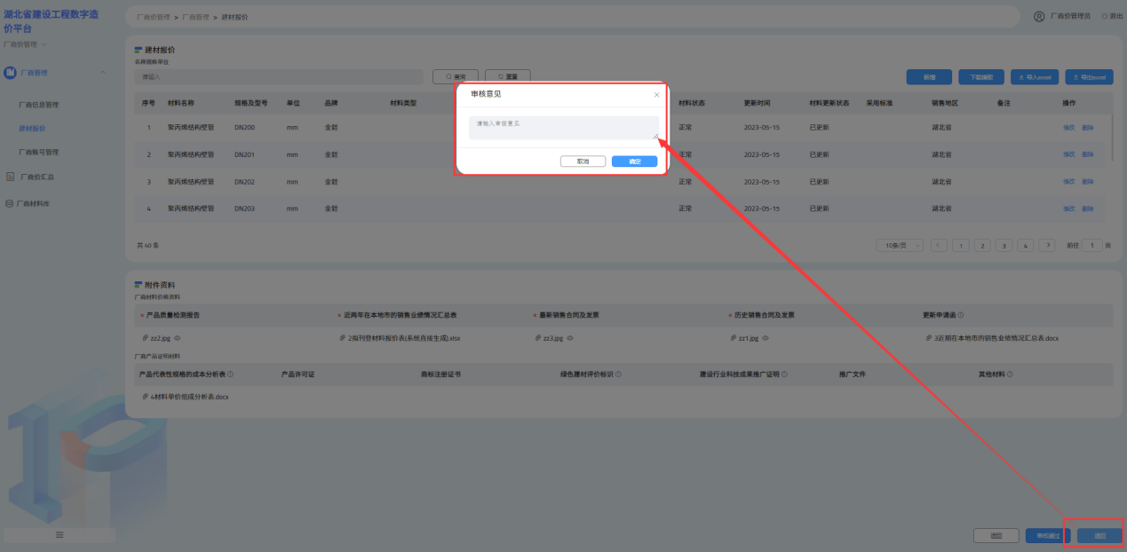
图4.1.2.1.1-3建材报价-列表-审核-审核退回

若针对于已审核通过的数据，需要进行修改以及撤回操作的话，可通过审核按钮进入建材报价详情页面后点击下方的“取消审核通过”按钮即可。如【图4.1.2.1.1-4】所示：
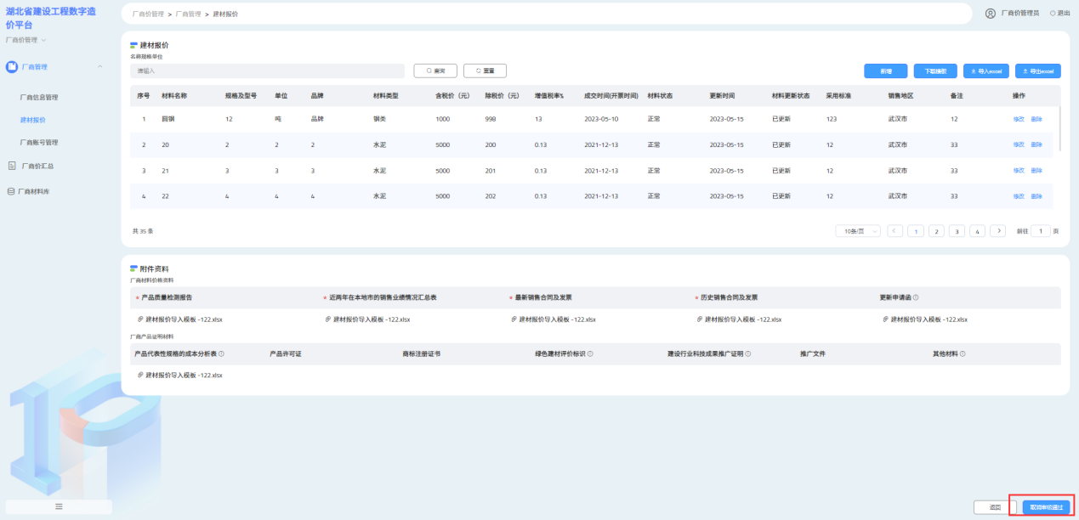
图4.1.2.1.1-3建材报价-列表-审核-取消审核通过
说明：
取消审核通过仅限复审人员开放，且仅支持审核通过状态数据使用。

建材报价审核记录
通过点击操作列的“审核记录“按钮查看该条数据的审核记录内容。如【图4.1.2.1.2-1】、【图4.1.2.1.2-2】所示：
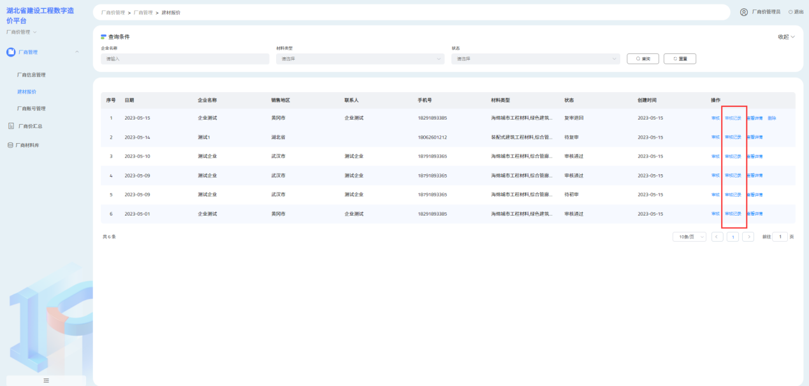
图4.1.2.1.2-1建材报价列表-审核记录
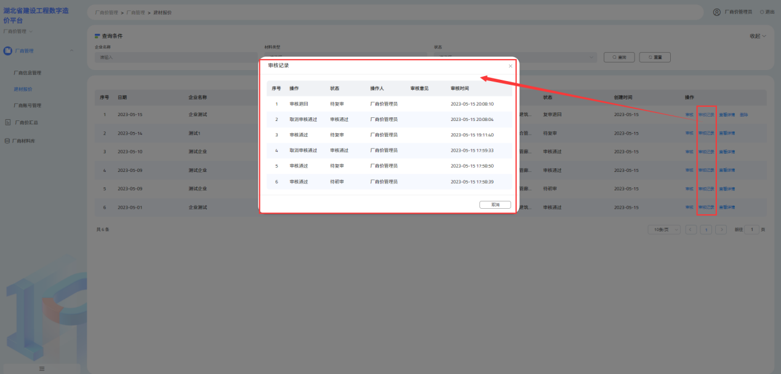
图4.1.2.1.2-2建材报价列表-审核记录-弹框

建材报价查看详情
通过点击操作列的“查看详情“按钮查看该条建材报价数据的详情内容。如【图4.1.2.1.3-1】、【图4.1.2.1.3-2】所示：
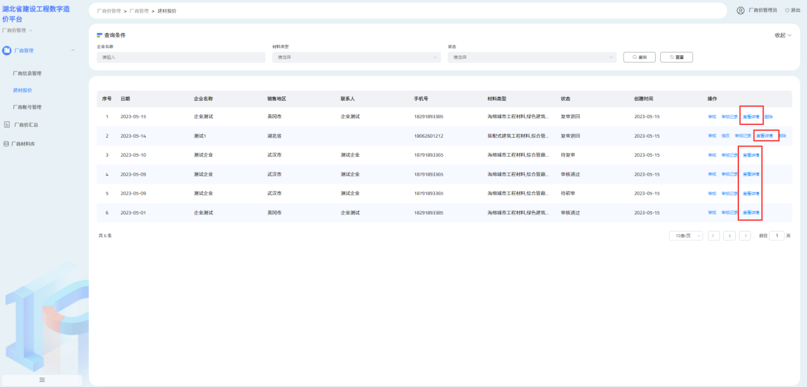
图4.1.2.1.3-1建材报价列表-查看详情
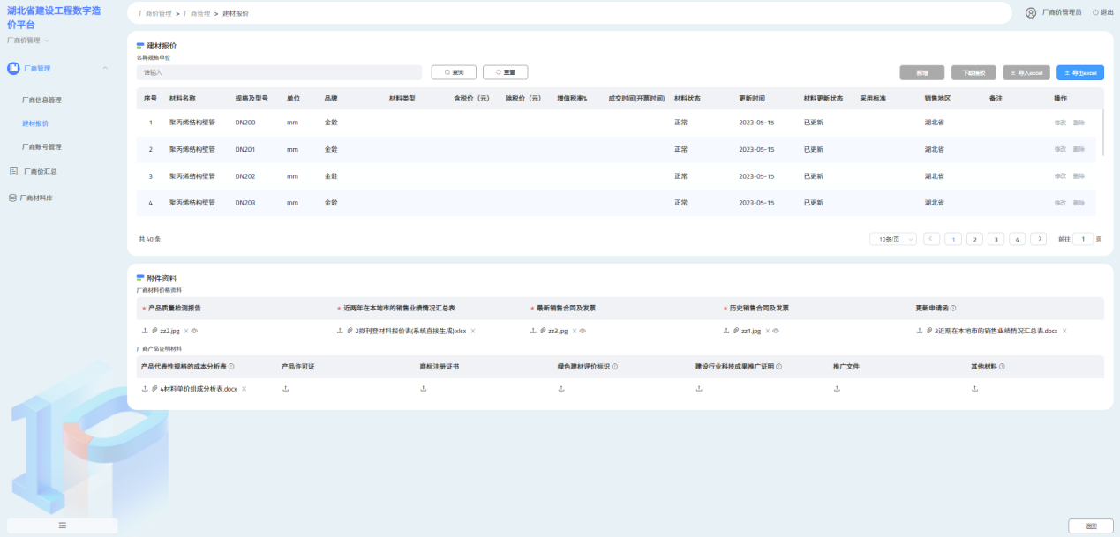
图4.1.2.1.3-2建材报价列表-查看详情-详情

说明1：
通过审核按钮进入可查看企业已更新的数据；通过查看详情进入可查看企业报送的全量数据。
说明2：
查看详情进入的数据不可支持修改，仅支持查看

4.1.2.3建材报价查询
通过建材报价页面中的筛选查询条件（查询条件：企业名称、材料类型、状态），检索相关目标数据。如【图4.1.2.3-1】所示：
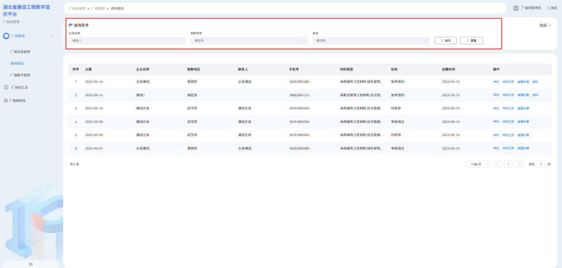
图4.1.2.3-1建材报价筛选查询

厂商账号管理
【功能介绍】
厂商管理主要用于对企业的基本信息进行管理。
【操作说明】
在本页面中可以对企业设置刊登信息、修改企业信息、查看企业信息等操作。。如图【4.1.3-1】所示：
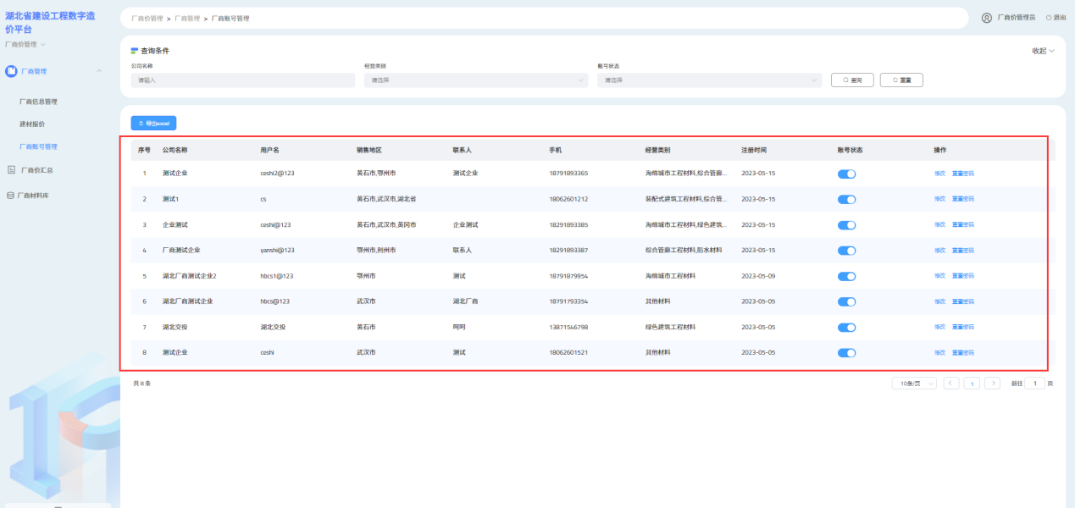
图4.1. 3-1厂商管理

4.1.3.1厂商列表
厂商列表中展示企业基本信息以及相关操作内容。如【图4.1.3.1-1】所示：

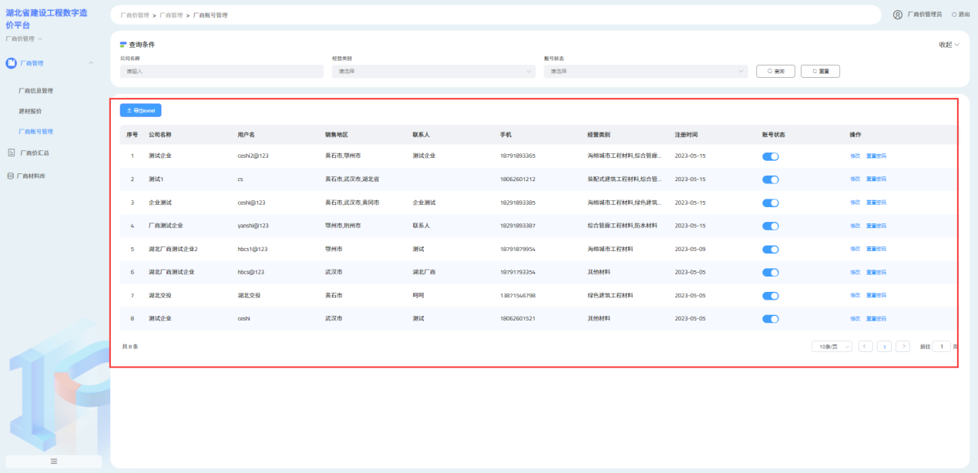
图4.1.3.1-1厂商管理-厂商列表
- 列表数据：序号、公司名称、用户名、销售地区、联系人、手机、经营类别、注册时间、操作列
- 公司名称：来源于企业注册填写的对应信息；
- 用户名：来源于企业注册填写的对应信息；
- 刊登地区：来源于企业注册填写的对应信息；
- 联系人：来源于企业注册填写的对应信息；
- 手机：来源于企业注册填写的对应信息；
- 经营类别：来源于企业注册填写的对应信息；
- 注册时间：为企业申请注册的时间；
- 账号状态：支持管理员启用、禁用企业账号
- 操作列：包含支持修改企业信息、企业账号密码重置
说明：
已禁用状态的企业不支持登录系统

重置密码
通过操作列的重置密码按钮，可进行选中企业密码重置操作。如【图4.1.3.1.4-1】、【图4.1.3.1.4-2】所示：
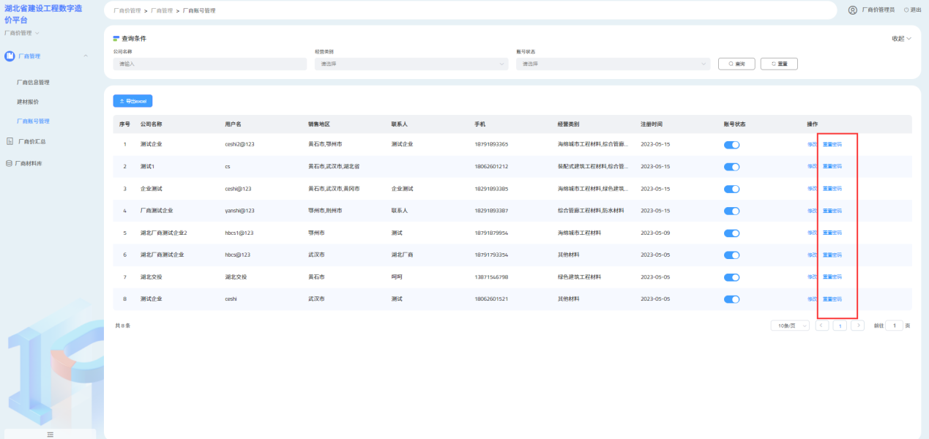
图4.1.3.1.4-1厂商管理-厂商列表-重置密码
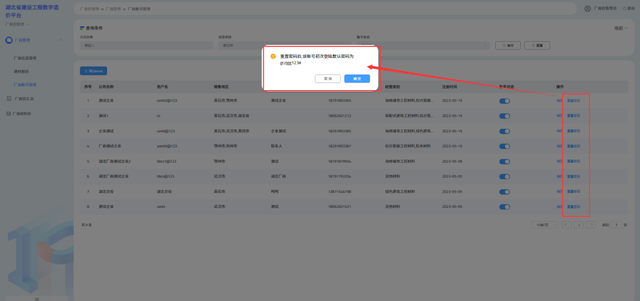
图4.1.3.1.4-2厂商管理-厂商列表-重置密码-弹框

4.1.3.2导出EXCEL
通过页面的导出EXCEL 按钮，导出当前列表信息。如【图4.1.3.2-1】所示：
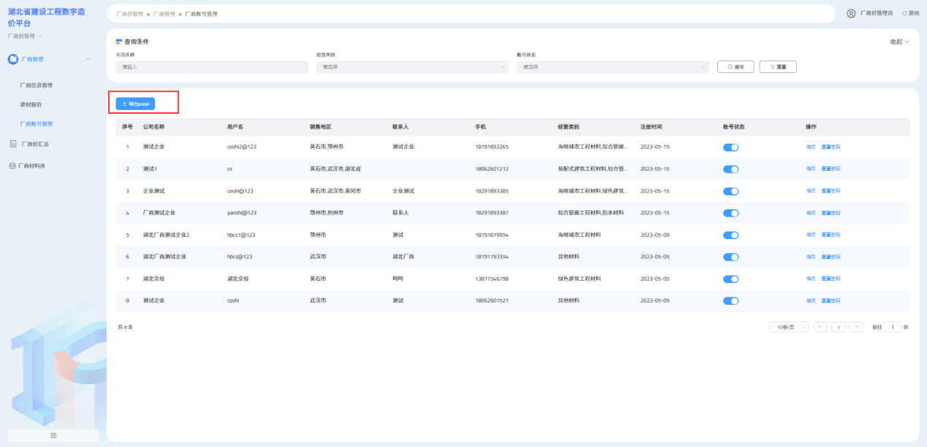
图4.1.3.2-1厂商管理-导出EXCLE

4.1.3.3厂商查询
通过厂商管理页面中的筛选查询条件（查询条件：企业名称、经营类别、账号状态），检索相关目标数据。如【图4.1.3.3-1】所示：
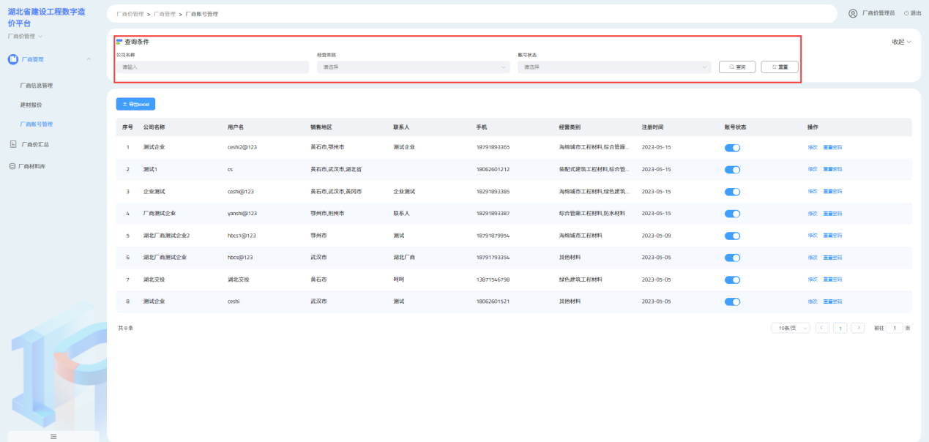
图4.1.3.3-1厂商管理筛选查询

厂商价汇总
【功能介绍】
厂商价汇总主要用于将企业历史发布的厂商价进行汇总展示。在本页面中管理人员可以查看企业历史报价信息、设置材料分类等操作。如图【4.2-1】所示：
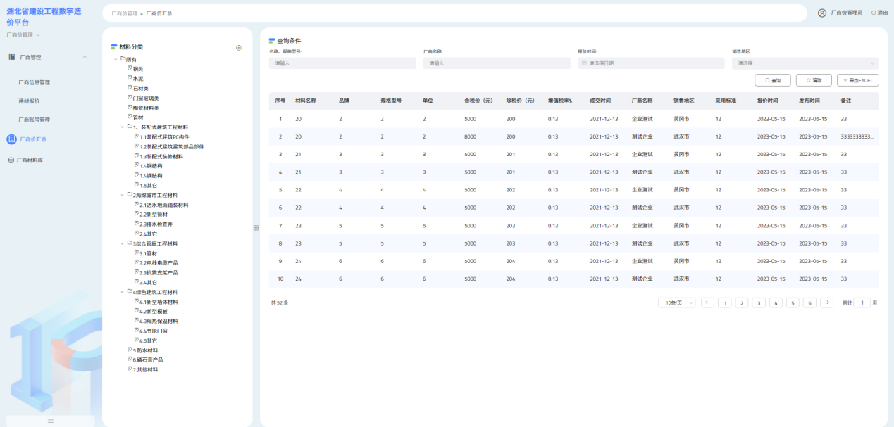
图4.2-1厂商价汇总

材料分类设置
【功能介绍】
材料分类设置主要用于设置企业的材料分类。
【操作说明】
选中材料分类树中某节点点击添加按钮进行材料分类添加。如【图4.2.1-1】、【图4.2.1-2】所示：
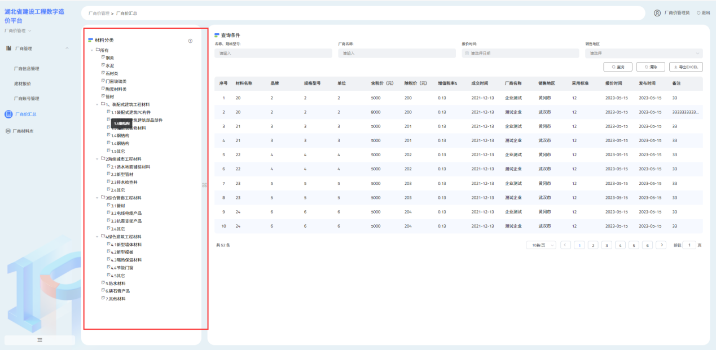
图4.2.1-1材料分类
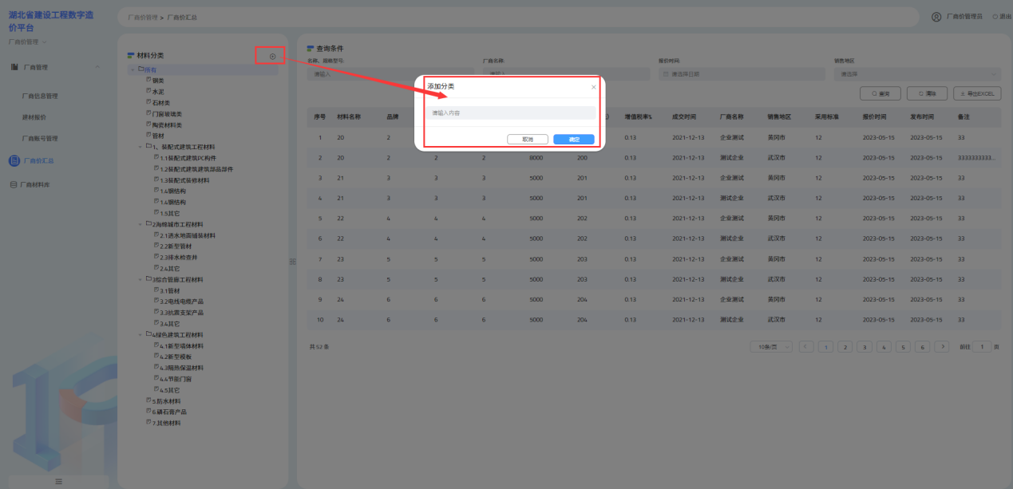

图4.2.1-2材料分类添加

厂商价汇总列表
【功能介绍】
厂商汇总列表主要针对于厂商价进行查看。
【操作说明】
根据页面展示数据进行查看。列表中数据均来自于厂商填报数据。
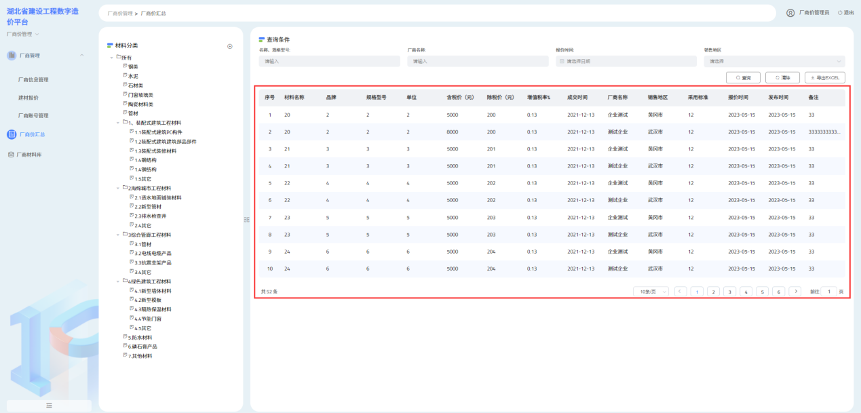
图4.2.2-1厂商价汇总-列表

导出EXCLE
【功能介绍】
针对于当前页面进行导出。
【操作说明】
通过导出EXCEL按钮可将当前数据进行导出操作。如【图4.2.3-1】所示：
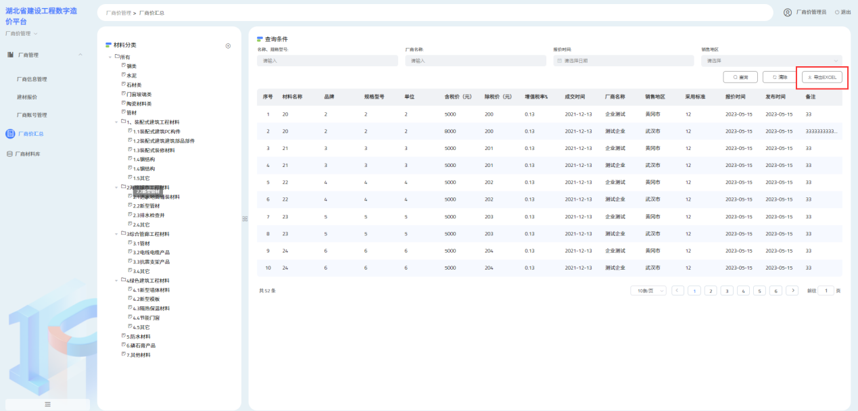

厂商价筛选查询
【功能介绍】
针对于厂商价汇总数据进行筛选查询。
【操作说明】
通过查询条件（筛选条件：名称、规格型号、厂商名称、报价时间、地区）进行目标内容筛选查询。如【图4.2.4-1】所示：
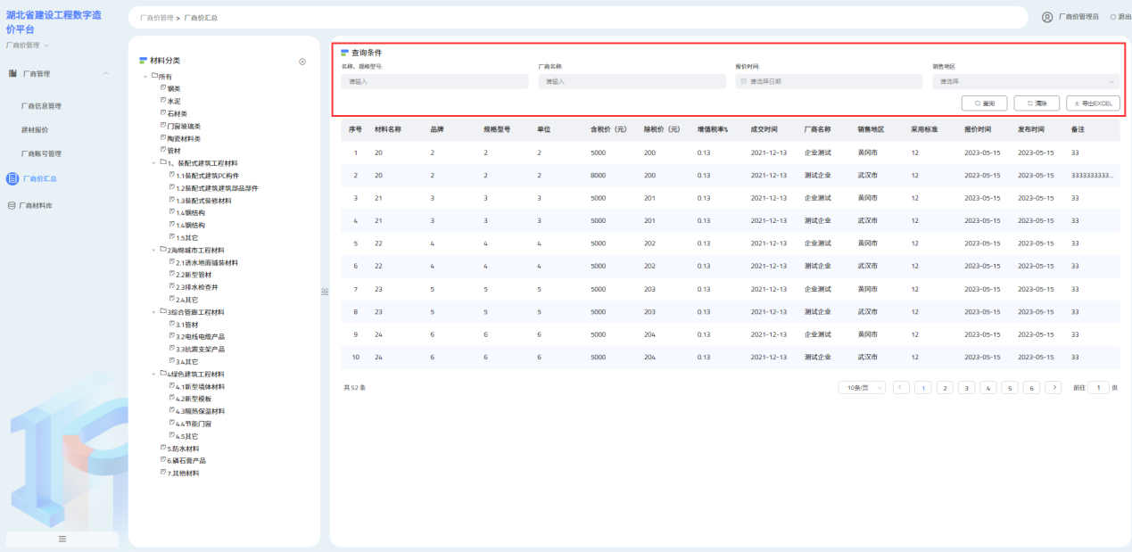
图4.2.4-1厂商价汇总-筛选查询

厂商材料库
【功能介绍】
厂商材料库主要用于统计各个厂商发布的材料信息以及各材料对应的更新次数。
各个厂商的建材报价数据审核通过后，则将已更新的材料数据根据【名称+规格+型号+单位+品牌+地区】进行匹配，若厂商材料库无该数据，则直接进行更新，若厂商材料库存在对应的匹配数据，则对应材料的更新次数加一显示。
在本页面中管理人员可以查看各个企业的发布的材料信息以及更新次数。可以设置材料的刊登周期等操作。如图【4.3-1】所示：
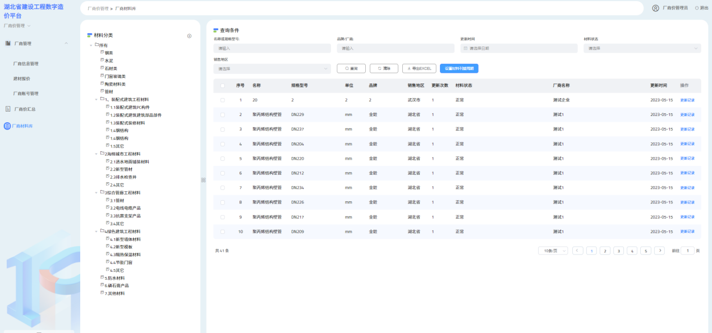
图4.3-1厂商材料库

厂商材料库分类
【功能介绍】
厂商材料库材料分类设置主要用于管理人员可方便定位到某一类材料。
【操作说明】
选中材料分类树中某节点后，右侧厂商材料列表数据则自动其换成该类别材料。如【图4.3.1-1】所示：
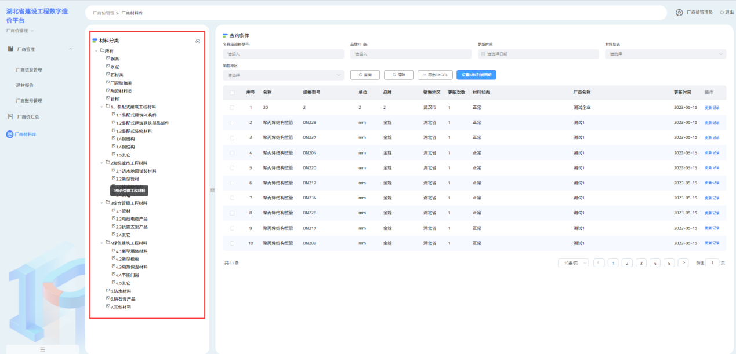
图4.3.1-1厂商材料库-材料分类

厂商材料列表
【功能介绍】
厂商材料列表主要针对于厂商报送的材料进行统一管理。
【操作说明】
根据页面展示数据进行查看。可通过材料更新状态以及材料更新次数确认该材料更新是否正常、是否位优质材料。
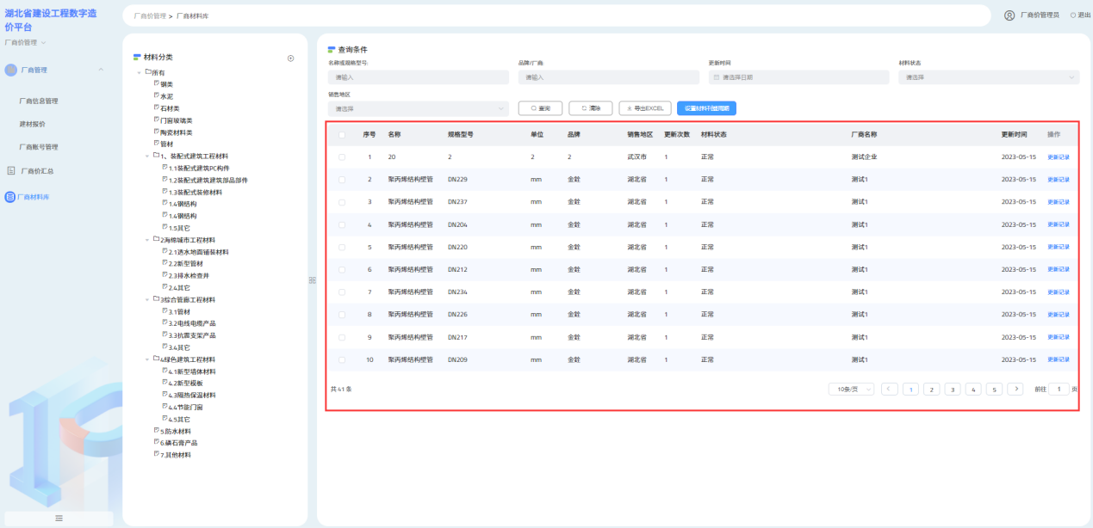
图4.3.2-1厂商价材料库-列表
列表内容：序号、名称、规格型号、单位、品牌、更新次数、材料状态、厂商名称、更新时间、操作列。
- 名称：来源于厂商建材报价相应内容；
- 规格型号：来源于厂商建材报价相应内容；
- 单位：来源于厂商建材报价相应内容；
- 品牌：来源于厂商建材报价相应内容；
- 更新次数：展示材料总共更新的次数；
- 材料状态：展示材料当前状态；
- 正常：即材料在一年之内存在更新数据，且距离一年周期大于30个自然日
- 即将到期：即材料距一年截止日期小于等于30个自然人大于1个自然日
- 已下架：即材料一年之内未进行更新，且未线下进行情况说明；
- 厂商名称：来源于厂商建材报价相应内容；
- 更新时间：展示材料最后一次更新时间；
- 操作列：支持查看材料每年的更新记录

厂商材料库设置刊登周期
【功能介绍】
可对于已下架的材料且线下已经提交一年内材料无变化说明，则管理员可通过此功能进行材料刊登周期设置后恢复材料刊登状态。
【操作说明】
通过导出设置材料刊登周期按钮可将已下架材料进行恢复刊登状态。如【图4.3.3-1】、【图4.3.3-2】所示：
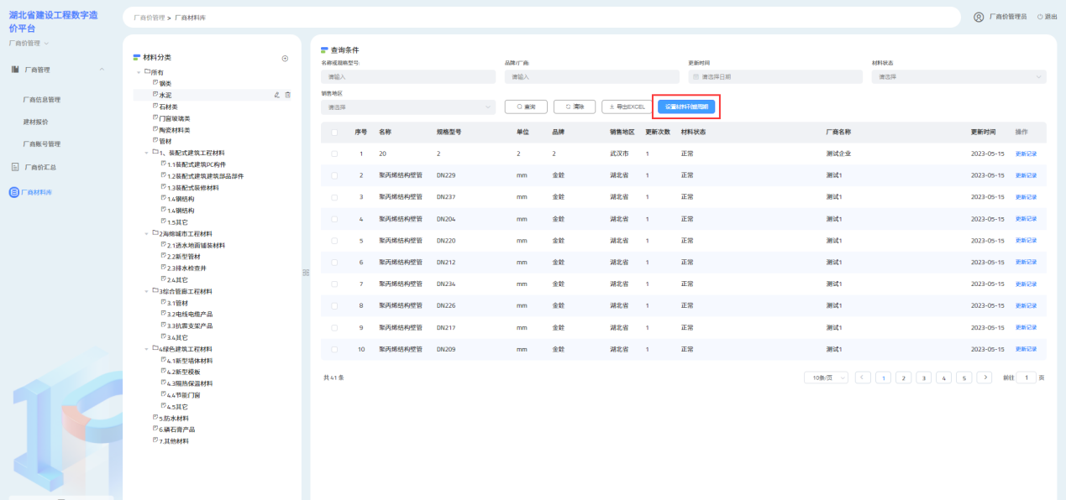
图4.3.3-1厂商材料库-设置材料刊登周期

在设置材料刊登周期弹框中刊登周期起始时间默认展示位一年。如【图4.3.3-2】所示：
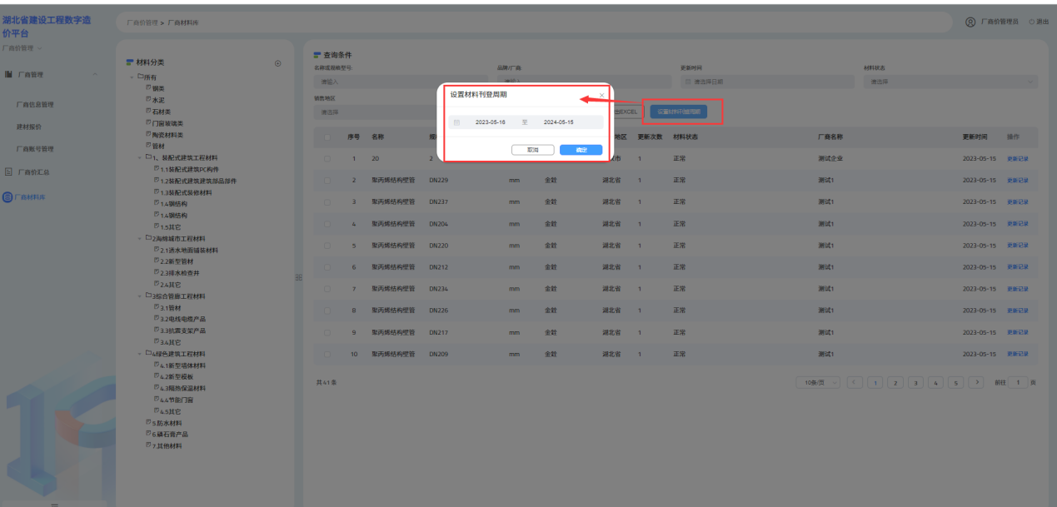
图4.3.4-1厂商材料库-设置材料刊登周期-弹框

厂商材料库导出EXCEL
【功能介绍】
针对于当前页面进行导出。
【操作说明】
通过导出EXCEL按钮可将当前数据进行导出操作。如【图4.3.4-1】所示：
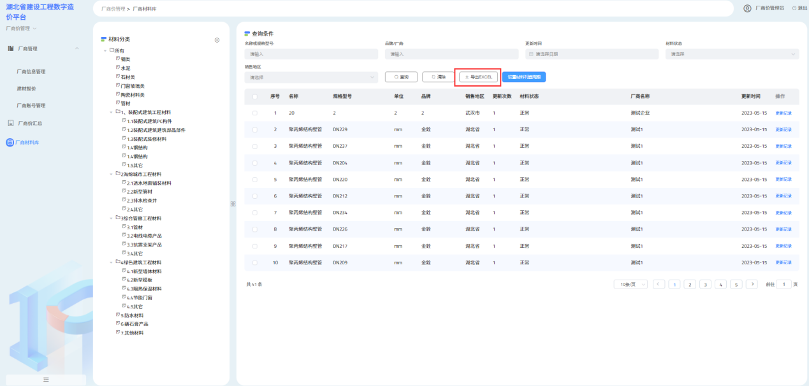
图4.3.4-1厂商材料库-导出EXCEL

厂商材料库筛选查询
【功能介绍】
针对于厂商材料库数据进行筛选查询。
【操作说明】
通过查询条件（筛选条件：名称、规格型号、品牌/厂商、更新时间、材料状态）进行目标内容筛选查询。如【图4.3.5-1】所示：
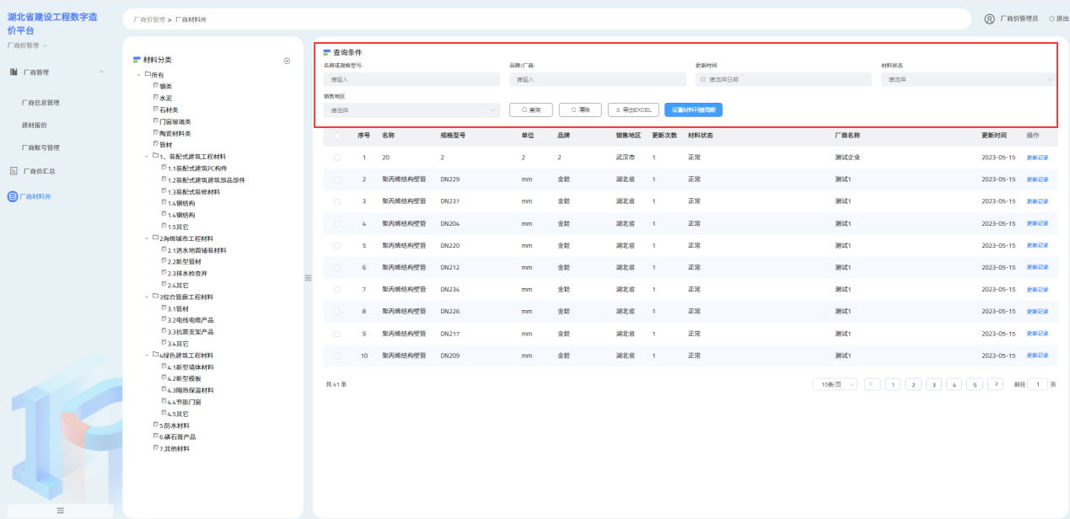
图4.3.5-1厂商材料库-筛选查询

